**Individual Project**

**Họ và tên: Huỳnh Đức Huy**

**MSSV: 28211103449**

Contents

**1.** **Cài đặt Visual SVN Server https://www.visualsvn.com/server/download/** 1

**2.** **Tạo Repositories** 1

**3.** **Tạo tài khoản (User), Nhóm (Group) và thực hiện phân quyền cho người dùng, nhóm người dùng truy cập vào Repositories trên SVN.** 4

**4.** **Plugin Subversive vào Eclipse để làm việc được với SVN Cài đặt** 7

4.1. Cài đặt Subversive Plug-in 7

4.2. Cài đặt Subversive SVN Connectors 10

**5.** **Share project lên SVN** 11

**6.** **Dùng Eclipse để Checkout, Checkin (update, commit) code được nhóm giao lên SVN.** 20

6.1. Check in 20

6.2. Update 22

6.3. Check out 22

**7.** **Dùng Turtoise SVN để Checkout, Checkin (update, commit) một file tài liệu bất kỳ lên SVN** 28

7.1. Check in 28

7.2. Check out 30

7.3. Commit 32

7.4. Check out 34

**8.** **Checkout revision cũ hơn** 36

**9.** **Merge** 39

1. **Cài đặt Visual SVN Server** [**https://www.visualsvn.com/server/download/**](https://www.visualsvn.com/server/download/)
2. **Tạo Repositories**

B1: Chuột phải vào Repositories và chọn Create New Repository

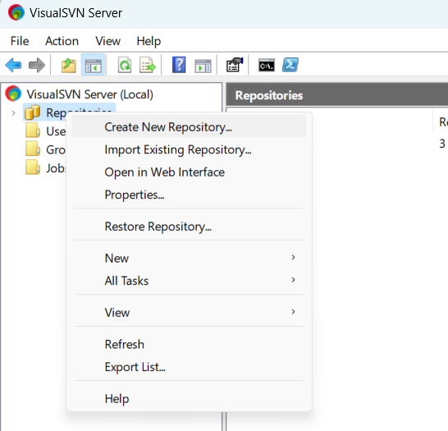

B2: Chọn Regular FSFS repositoty và Nhấn Next.

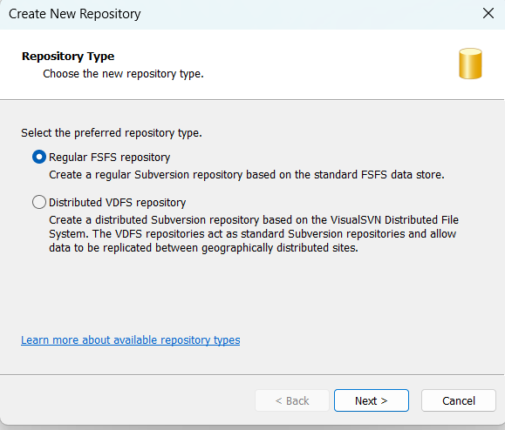

B3: Đặt tên và nhấn next.

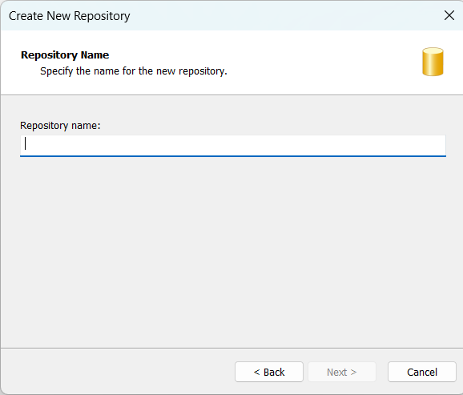

B4: Chọn Empty repository và nhấn Next.

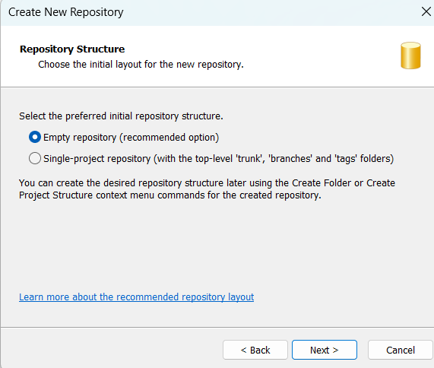

B5: Chọn Nobody has access và nhấn Next.

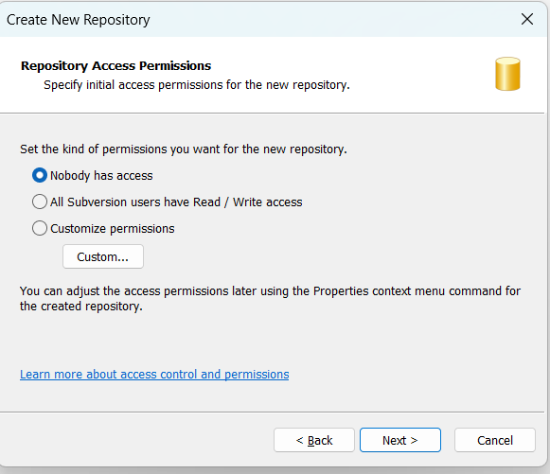

B6: Chọn Create và chọn Finish.

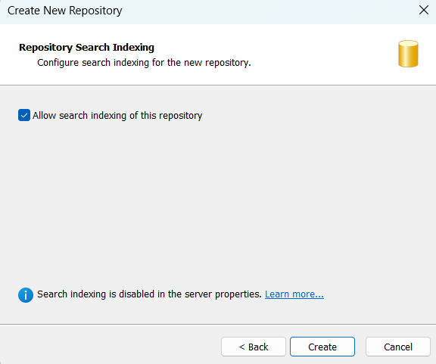 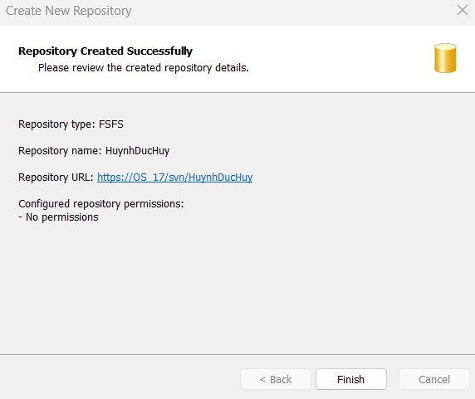

1. **Tạo tài khoản (User), Nhóm (Group) và thực hiện phân quyền cho người dùng, nhóm người dùng truy cập vào Repositories trên SVN.**

* Tạo User:

B1: Chuột phải vào Users và chọn Create User...

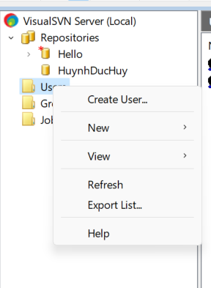

B2: Nhập User name, Password và Confirm Password, sau đó Nhấn OK.

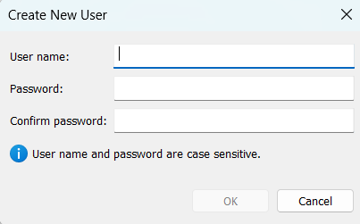

* Tạo Group:

B1: Chuột phải vào Group và chọn Create Group.

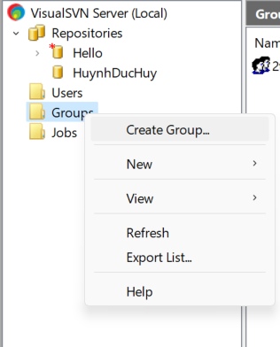

B2: Đặt tên và Add thành viên vào sau đó nhấn Ok.

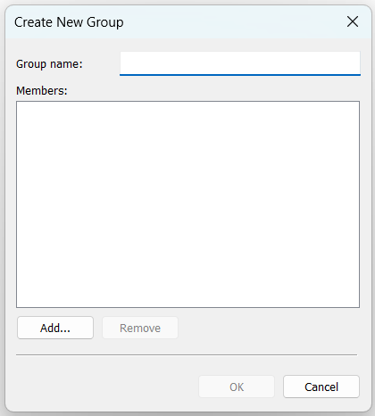

* Phân quyền User:

B1: Vào Repository và chuột phải vào repository mà bạn muốn chọn.

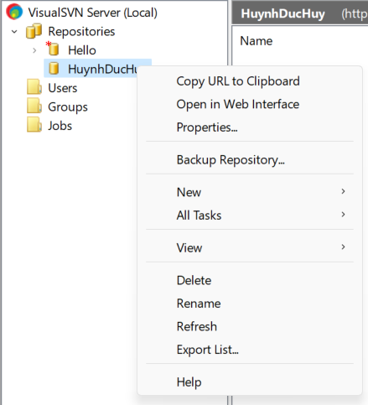

B2: Chọn Add và chọn group hoặc user mà bạn muốn thêm vào, sau đó chọn 1 trong 3 quyền cho phép (Permissions) và chọn OK.

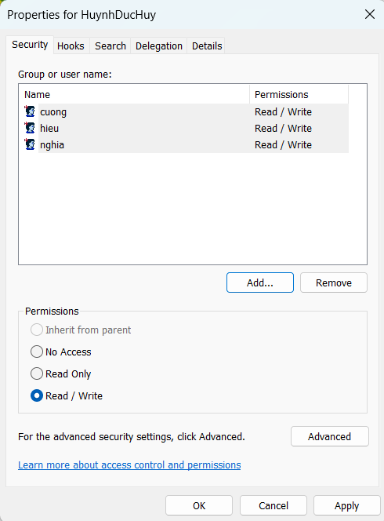

1. **Plugin Subversive vào Eclipse để làm việc được với SVN Cài đặt** 
   1. Cài đặt Subversive Plug-in

B1: Vào Eclipse, chọn Help và chọn Eclipse Marketplace

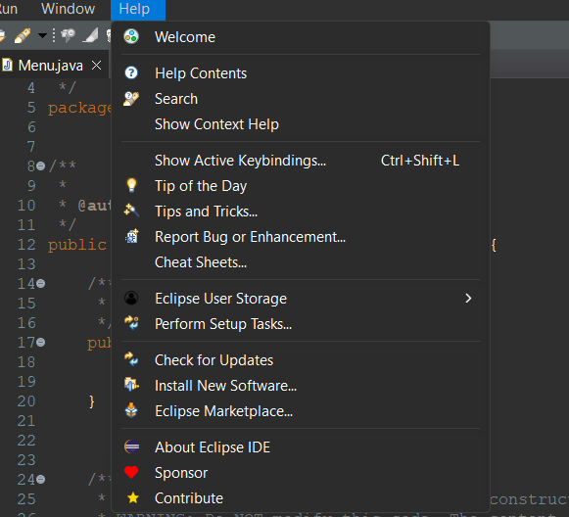

B2: Chọn mục Favourites, lướt xuống gần cuối, chọn Subversive – SVN Team Provider, sau đó Install và Finish.

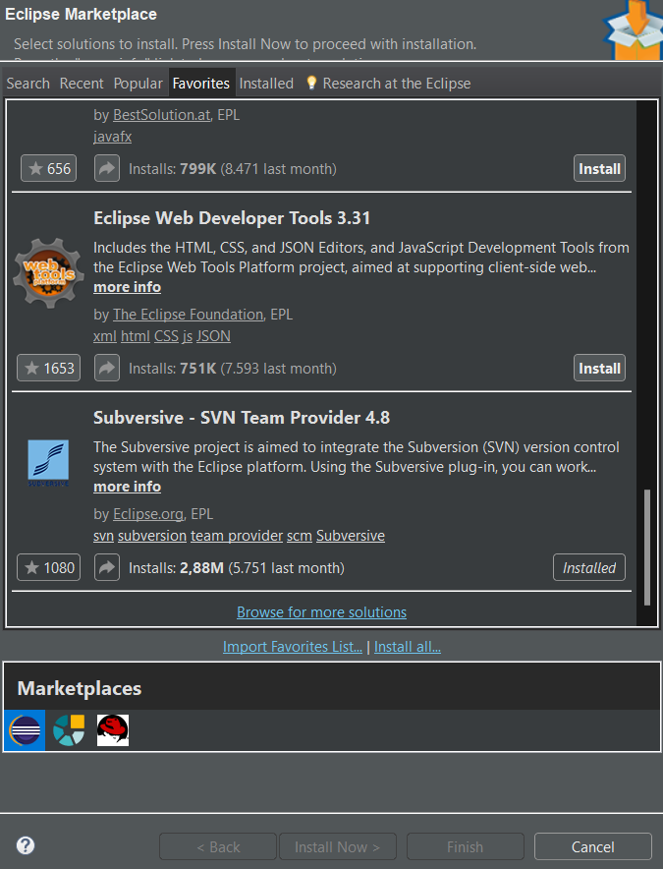

* 1. Cài đặt Subversive SVN Connectors

B1: Vào trình duyệt và dán link <https://osspit.org/eclipse/subversive-connectors/> và sao chép.

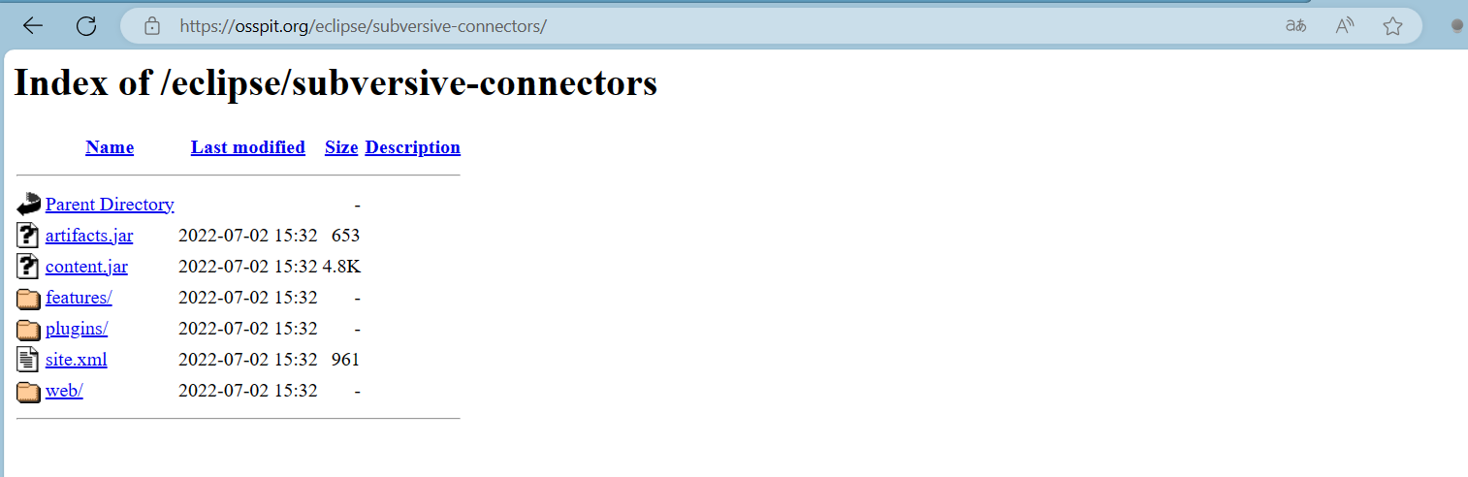

B2: Vào Help và chọn Install new Software

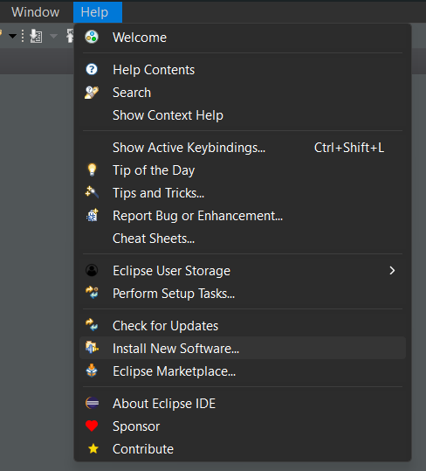

B3: Chọn Add và dán URL trong B1 vào Location và nhấn Add, sau đó chọn Select All, nhấn Next và Finish.

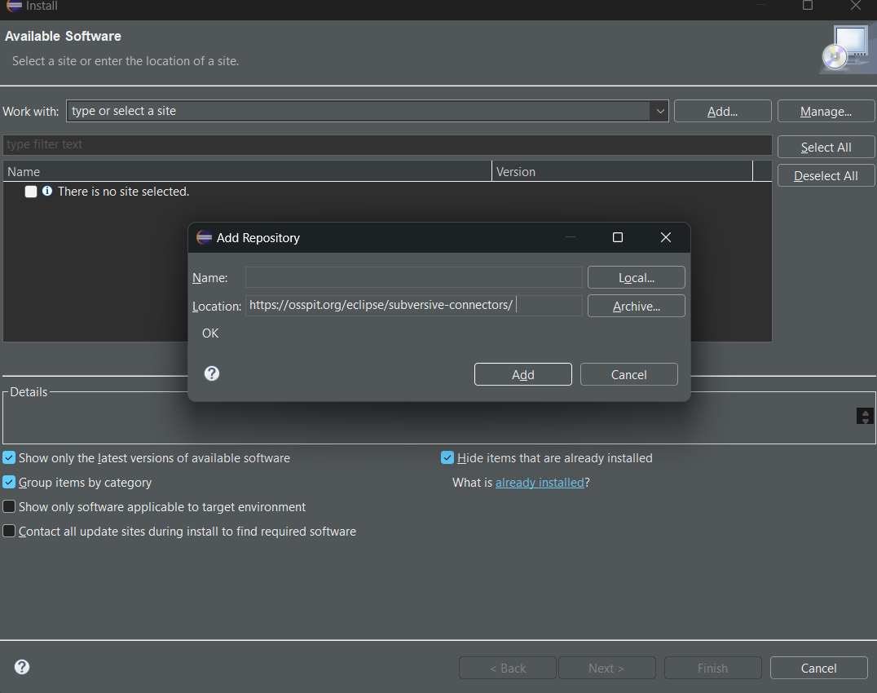

1. **Share project lên SVN**

B1: Chuột phải vào project bạn muốn share lên SVN, chọn Team, chọn Share project

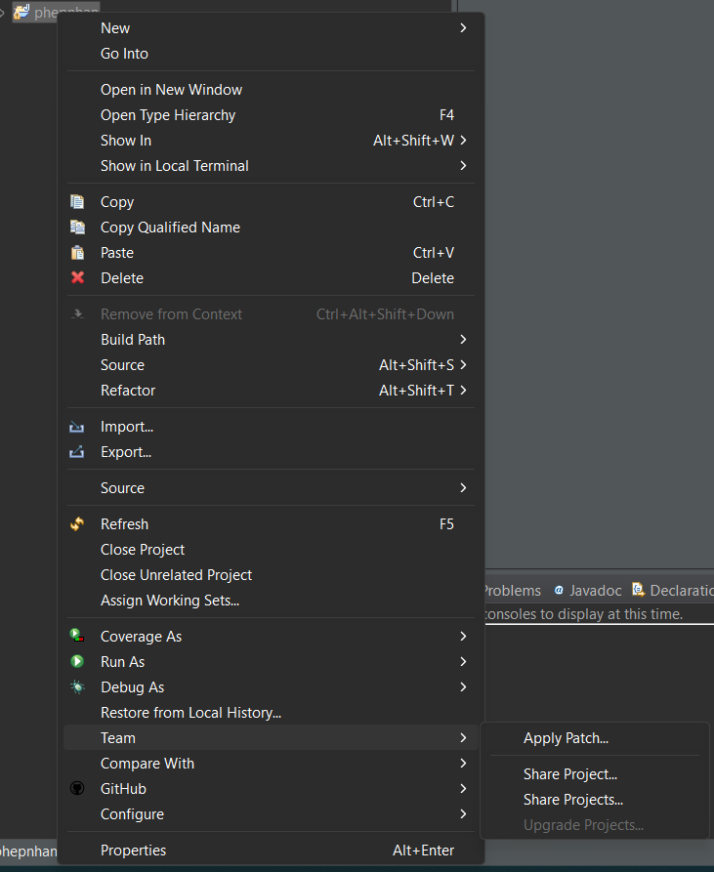

B2: Chọn SVN và nhấn Next

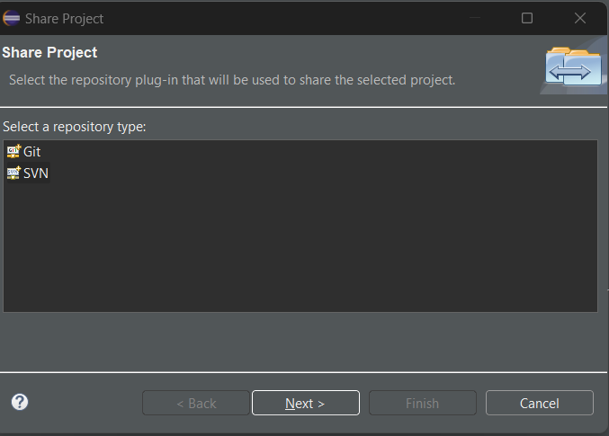

B3: Chọn Create a new repository location và nhấn Next

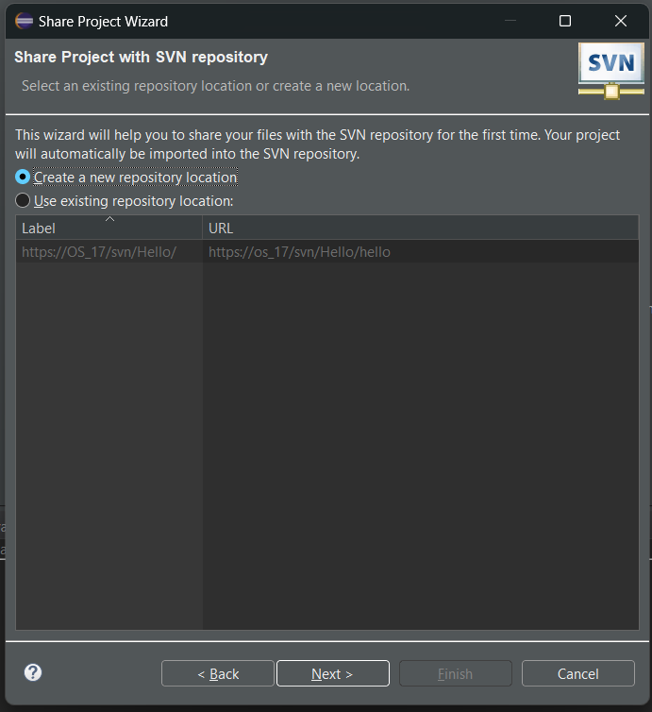

B4: Vào VSN 🡪 Click chuột phải vào Repository bạn muốn share project, chọn Copy URL to Clipboard

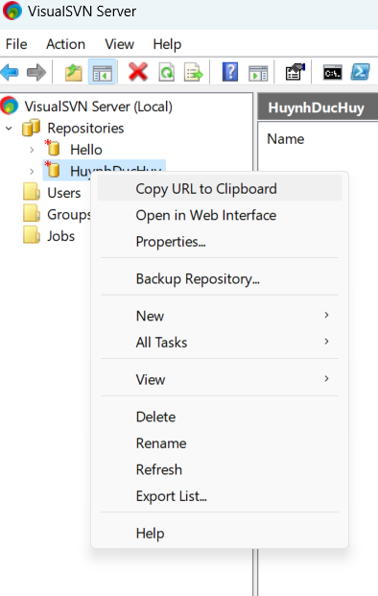

B5: Dán URL đã sao chép vào chỗ trống URL 🡪 Nhập User và Password của một trong các Users có trong Repository 🡪 Nhấn Next.

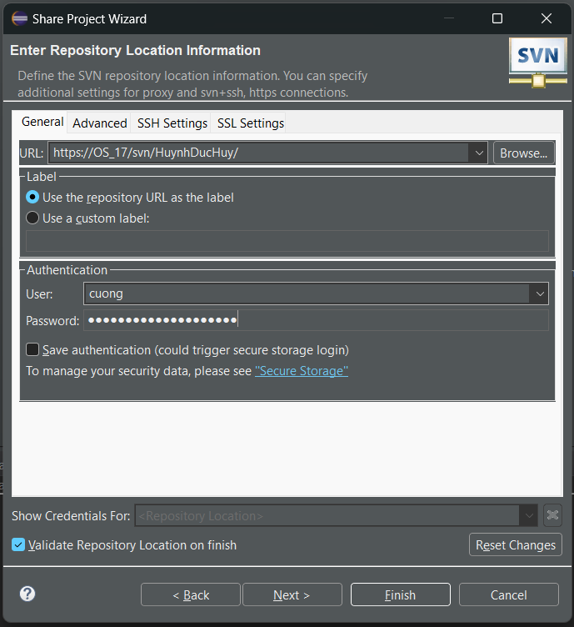

B6: Chọn Simple Mode 🡪 Nhấn Next

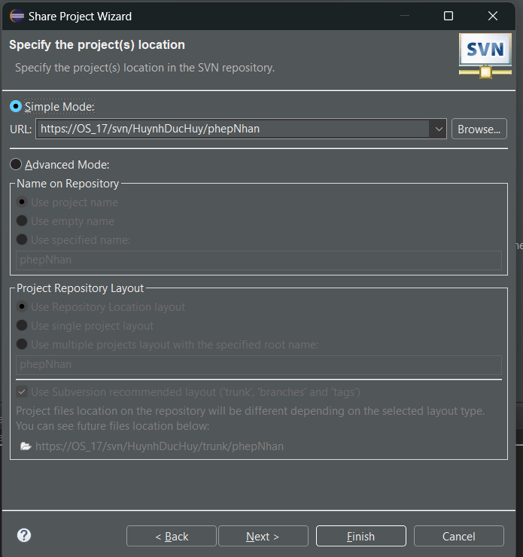

B7: Nhấn Finish

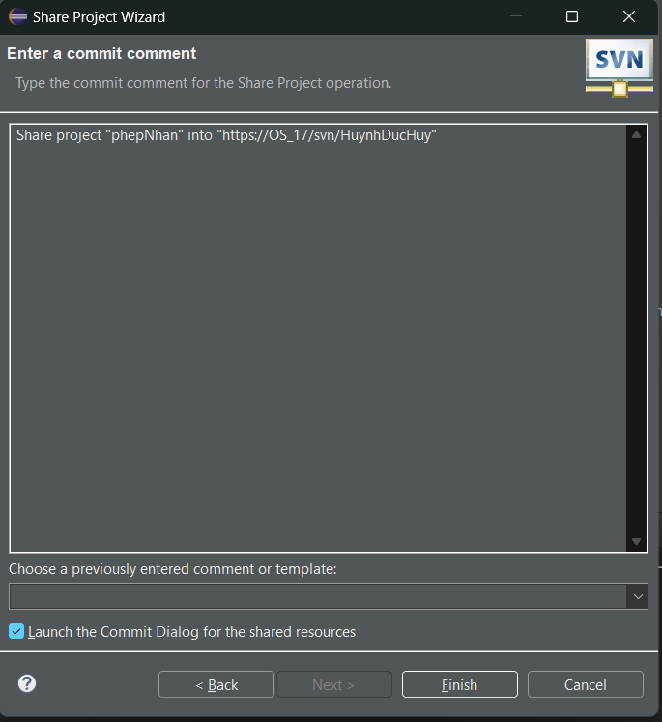

B8: Nhập câu commit comment của bạn 🡪 nhấn OK

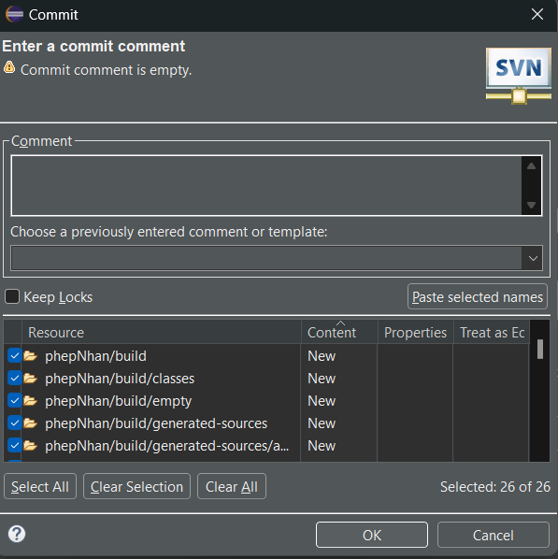

B9: Hoàn thành, vào SVN để kiểm tra đã có hay chưa.

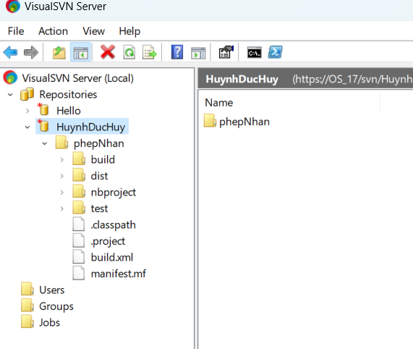

1. **Dùng Eclipse để Checkout, Checkin (update, commit) code được nhóm giao lên SVN.**
   1. Check in

B1: Chọn project bạn muốn commit, click chuột phải 🡪 chọn Team 🡪 Chọn Commit

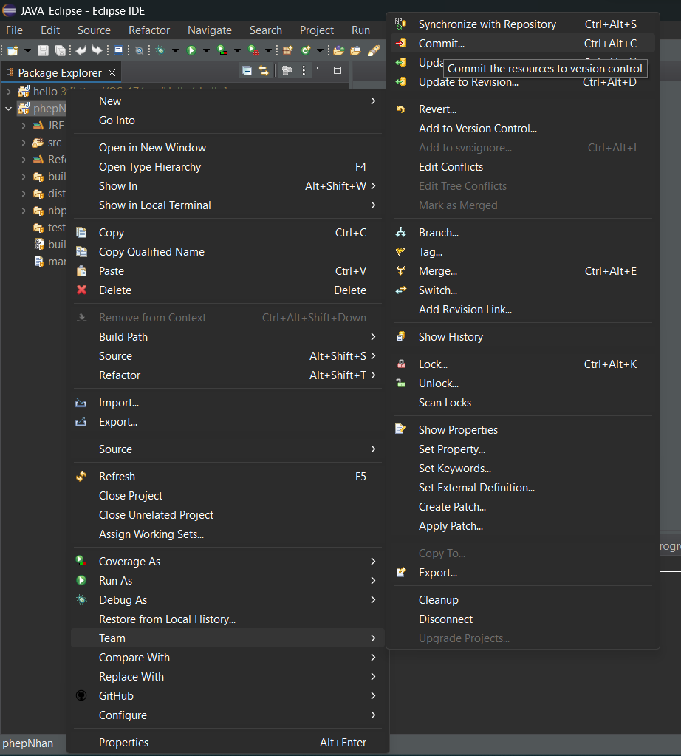

B2: Nhập commit comment 🡪 Nhấn OK

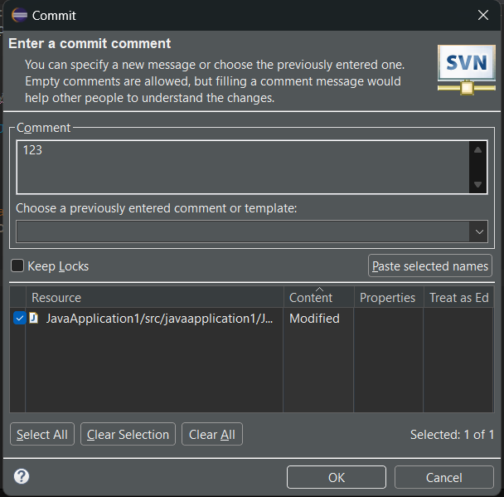

* 1. Update

B1: Click chuột phải vào project 🡪 Team 🡪 Chọn Update

* 1. Check out

B1: Click chuột phải vào màn hình 🡪 Chọn Import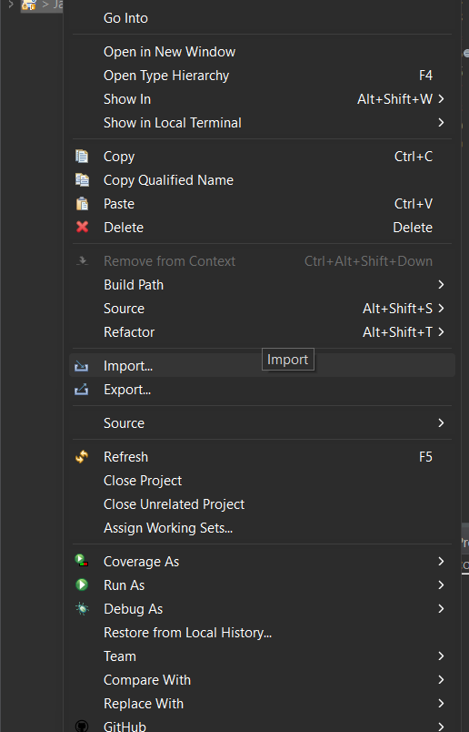

B2: Chọn Project from SVN 🡪 nhấn Next

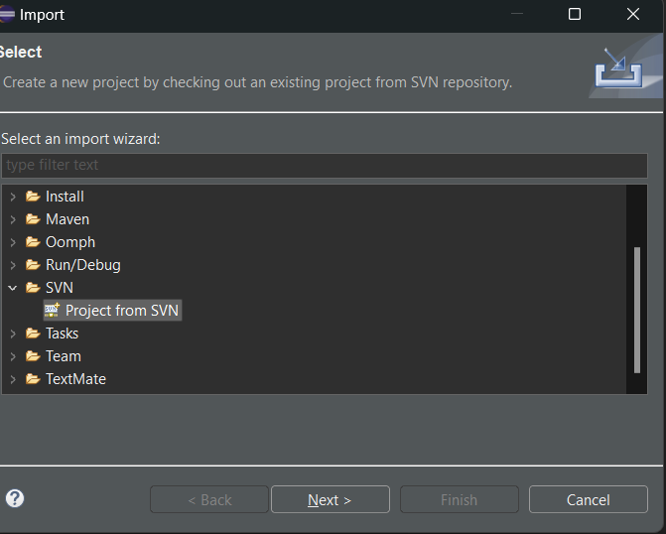

B3: Chọn URL đã có sẵn hoặc tạo một URL mới 🡪 Nhấn Next

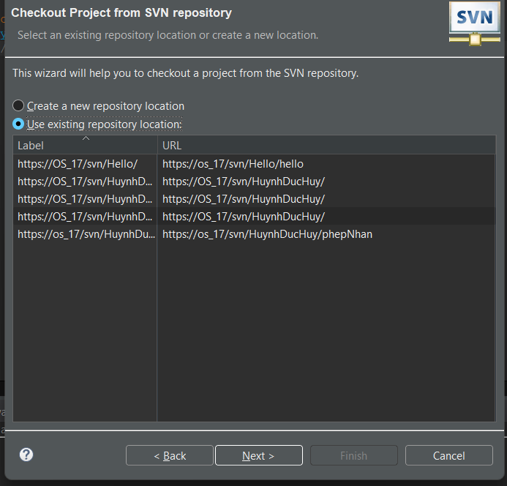

B4: Chọn Revision 🡪 Chọn Browse

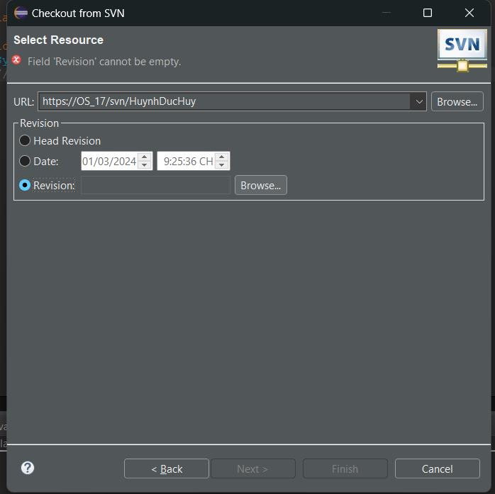

B5: Chọn những bản sửa đổi của dự án tồn tại trong SVN 🡪 OK

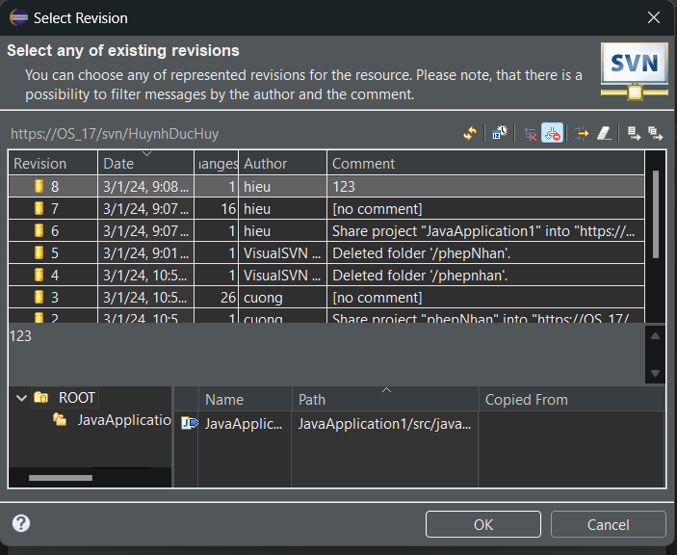

B6: Lựa chọn một trong các cách để check out 🡪 Next

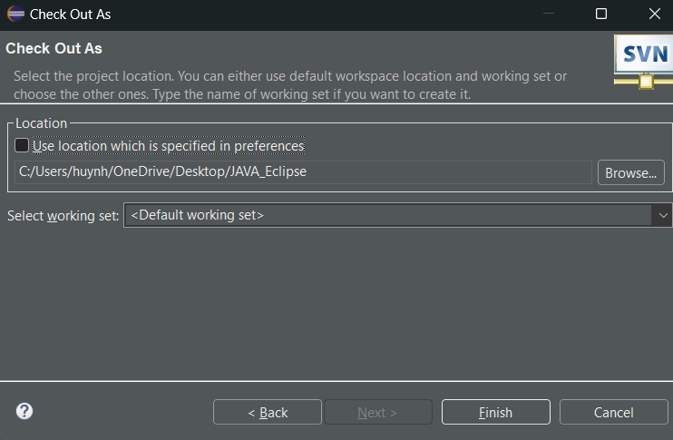

B7: Thành công

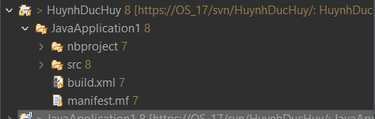

1. **Dùng Turtoise SVN để Checkout, Checkin (update, commit) một file tài liệu bất kỳ lên SVN** 
   1. Check in

B1: Click chuột phải vào file bạn muốn 🡪 Chọn TortoiseSVN 🡪 Import

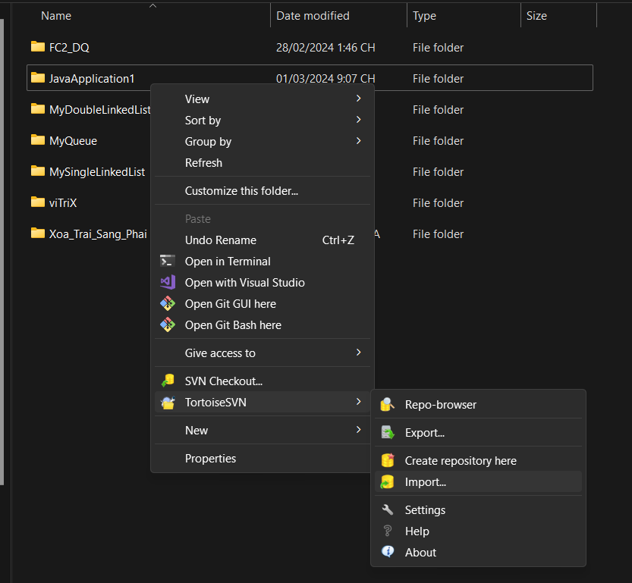

B2: Điền URL của Repository bạn muốn 🡪 Điền thông điệp 🡪 Nhấn OK

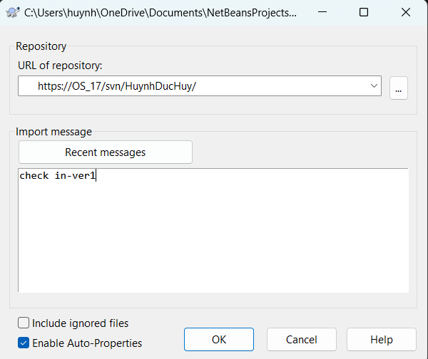

B3: Nhấn Ok

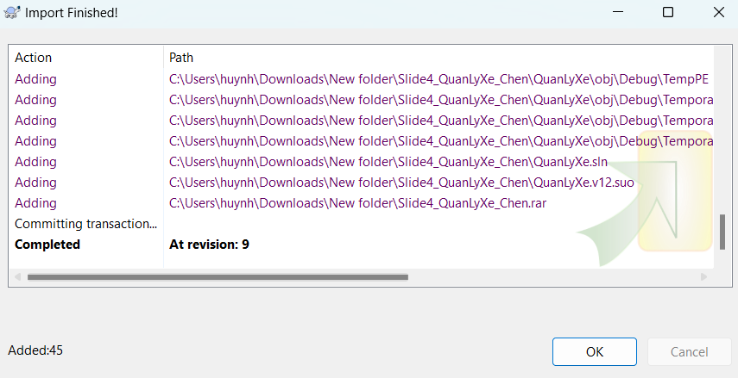

B4: Kiểm tra trong SVN xem đã thành công hay chưa.

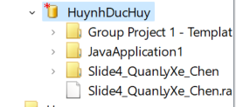

* 1. Check out

B1: Tạo một folder mới trong thư mục bất kỳ để lưu project check out từ SVN

B2: Click chuột phải vào folder 🡪 Chọn SVN Checkout

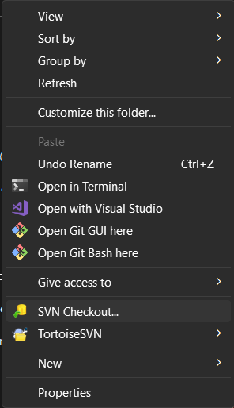

B3: Điền URL của repository bạn muốn check out 🡪 Đièn địa chỉ bạn muốn check out xuống 🡪 Chọn OK

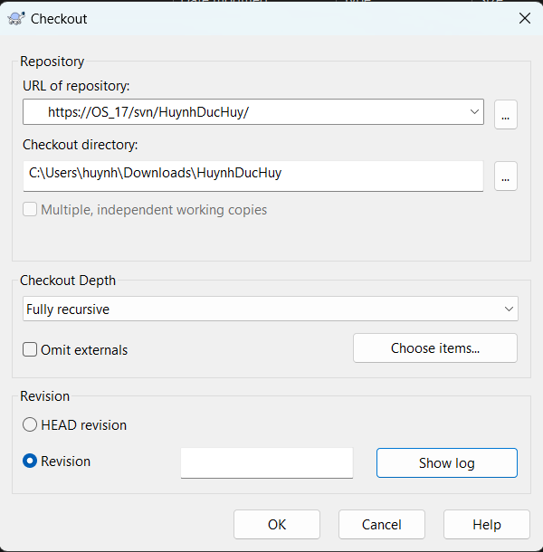

B4: Kiểm tra đã check out chưa

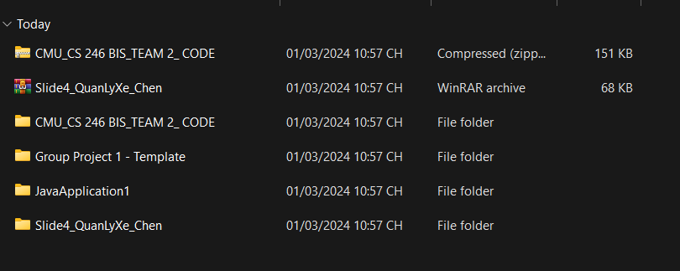

* 1. Commit

B1: Chỉnh sửa nội dung trong tài liệu SRS 🡪 Sẽ hiện dấu chấm than đỏ tại file tài liệu cần được commit lên VSN

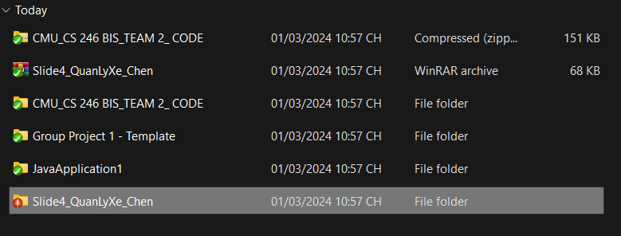

B2: Chọn folder đã chỉnh sửa cần commit lên SVN 🡪 Click chuột phải 🡪 Chọn TortoiseSVN 🡪 Chọn Commit

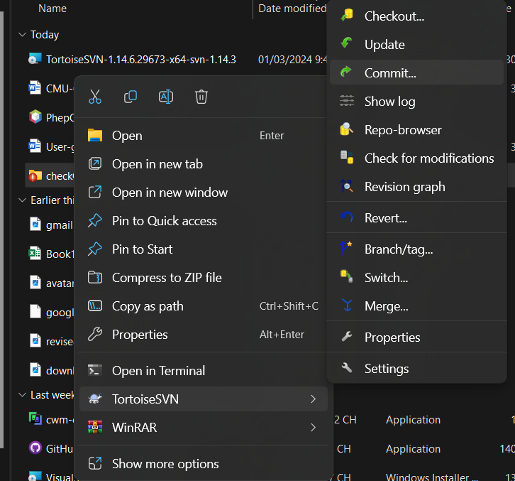

B3: Điền thông điệp bạn muốn 🡪 Nhấn OK

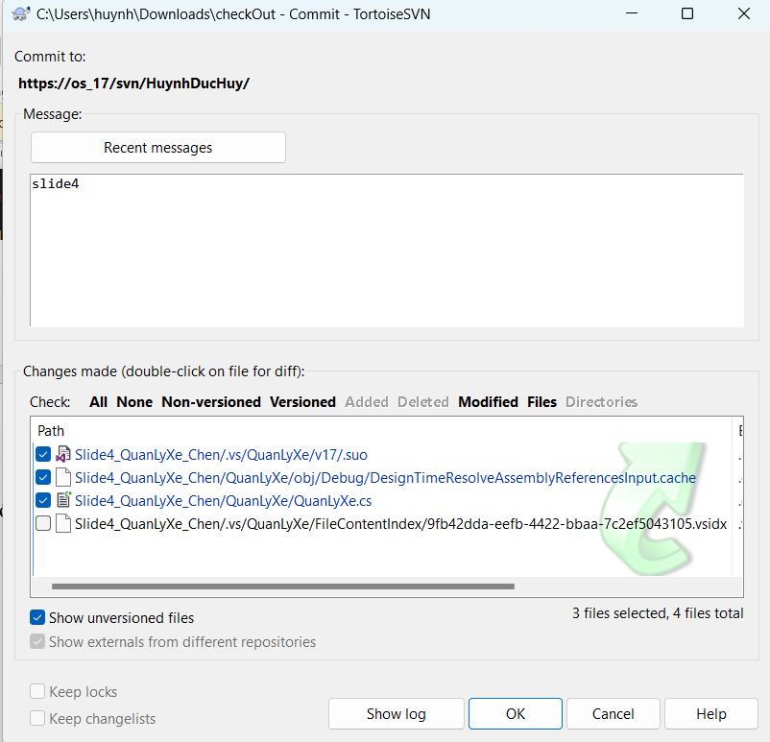

B4: Nhấn Ok

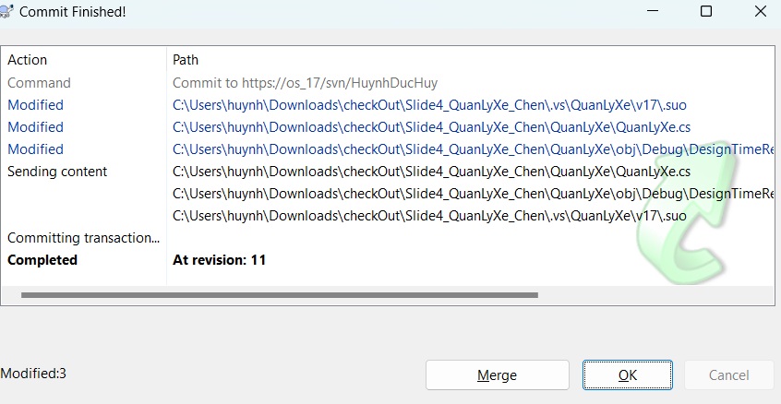

* 1. Check out

Sau khi các thành viên check in phiên bản mới nhất lên SVN 🡺 Cần update

B1: Click chuột phải vào folder bạn muốn update 🡪 Chọn TortoiseSVN 🡪 Chọn Update

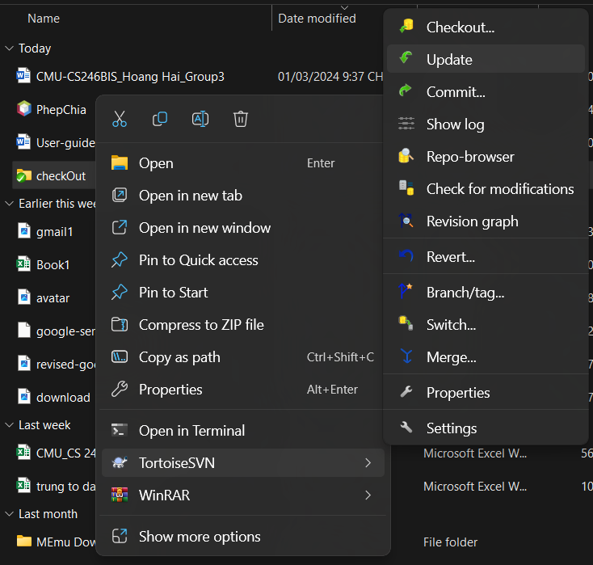

B2: Nhấn Ok

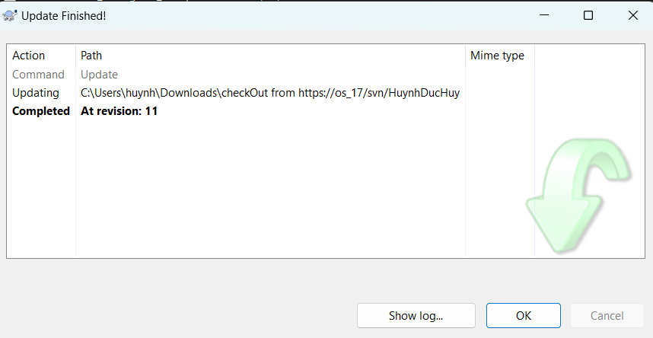

1. **Checkout revision cũ hơn**

B1: Tạo một folder mới để check out

B2: Click chuột phải vào folder bạn muốn 🡪 Chọn TortoiseSVN 🡪 Chọn Check out

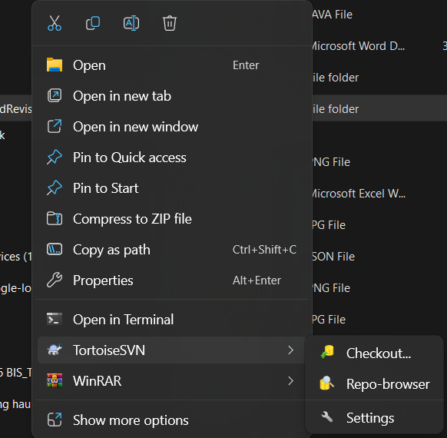

B3: Điền URL của repository, điền nơi bạn muốn check out 🡪 Chọn Revision 🡪 Chọn Show log

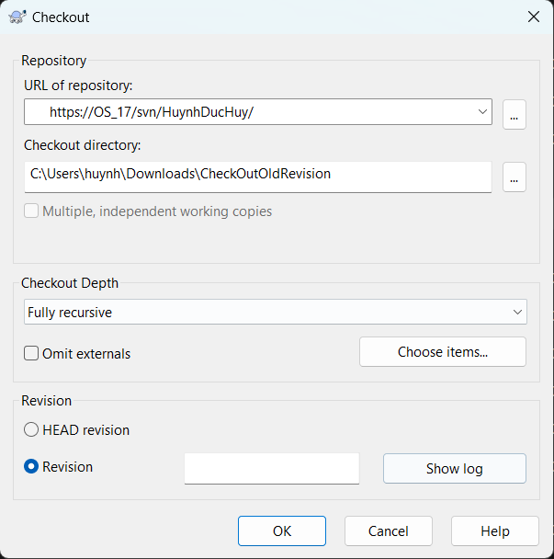

B4: Chọn những bản sửa đổi cũ 🡪 Nhấn OK

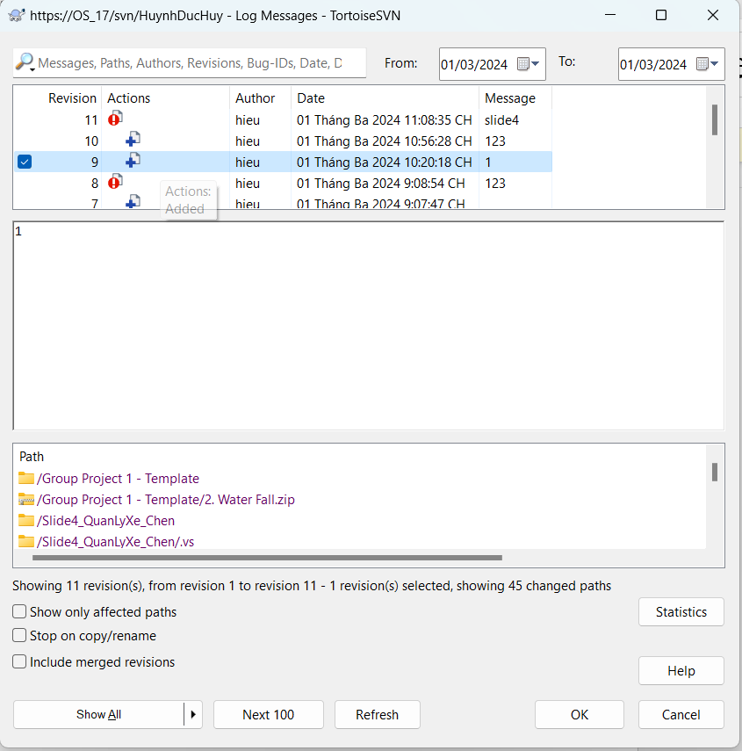

B5: Hiện thông tin check out bản sửa đổi 9 (Revision 9) 🡪 Nhấn OK

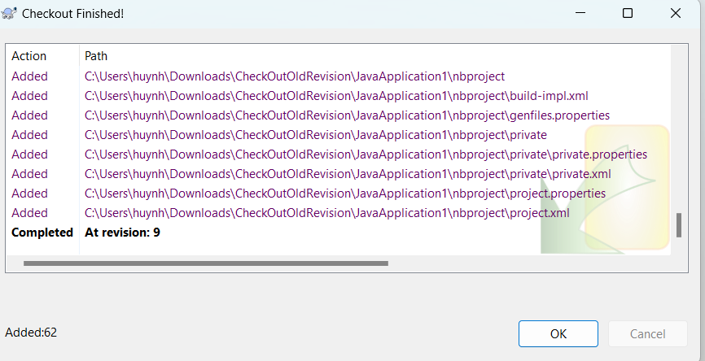

B6: Check out thành công

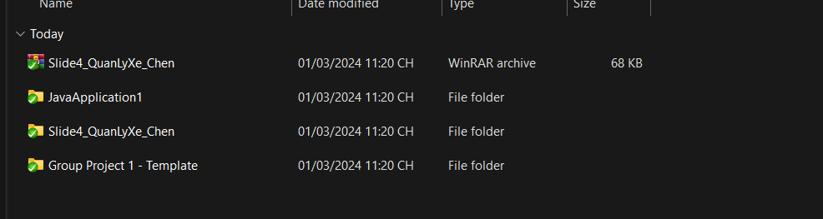

1. **Merge**

B1: Chọn file thứ nhất bạn muốn merge 🡪Chọn Merge🡪 Chọn Merge two different trees 🡪 Chọn Next

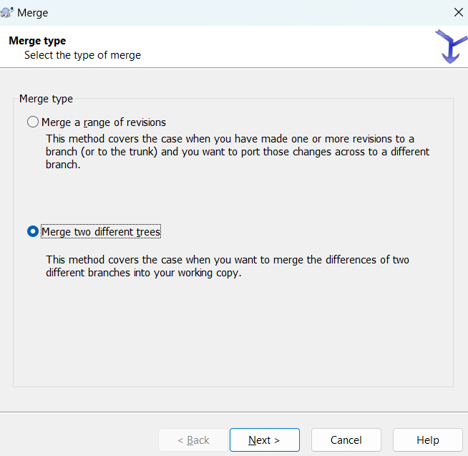

B2: Dán 2 đường dẫn URL Repository của 2 file vào ô trống (có thể điều chỉnh bản Revision) và nhấn Next

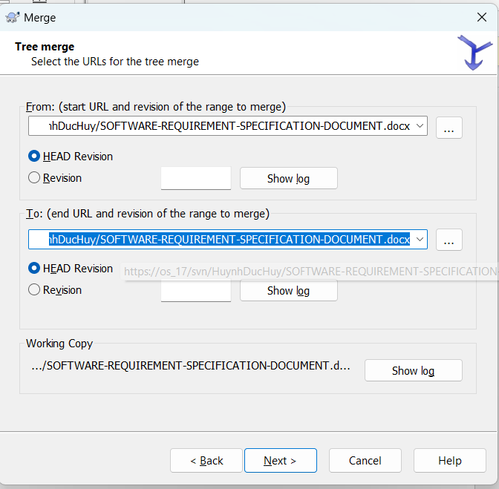

B3: Chọn Compare whitespaces 🡪 Nhấn Merge

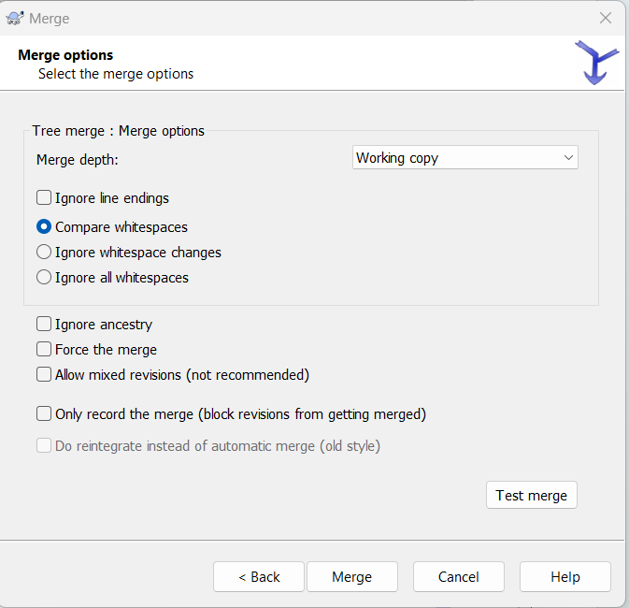

B4: Nhấn Ok và hoàn thành

